经营国内和入境旅游业务旅行社设立许可申请材料（模板）

内 容 目 录

经营场所来源证明 ………………………………………（2）
营业设施来源证明 ………………………………………（9）
法定代表人资料 ……………………………………（11）
计调人员资料 …………………………………………………（13）
导游人员资料 …………………………………………………（17）
企业章程 ……………………………………………………（20）

1-经营场所来源证明

房屋租赁合同
本合同双方当事人：
出租方(以下简称甲方)：____张三_____
(本人)(授权代表)姓名：___张三__国籍：___中国___
(身份证)(护照)(营业执照号码)：__440301XXXXXXXXXXXX_
地址：__XX市XX区XXXXXX__，邮政编码：_XXXXXX_
联系电话：_135XXXXXXXX_; 传真：_XXXXXXXXX_;E-mail：_XXXXXXX_
承租方(以下简称乙方)：___李四_____________
(本人)(授权代表)姓名：__李四____国籍：___中国__
(身份证)(护照)(营业执照号码)：___440301XXXXXXXXXXXX __
地址：__XX市XX区XXXXXX__，邮政编码：_XXXXXX_
联系电话：_135XXXXXXXX_; 传真：_XXXXXXXXX_;E-mail：_XXXXXXX 根据《中华人民共和国合同法》、《中华人民共和国城市房地产管理法》及其他有关法律、法规规定，在平等、自愿、协商一致的基础上，甲、乙双方就下列房屋的租赁达成如下协议：
第一条 房屋基本情况
甲方房屋(以下简称该房屋)坐落于___ XX市XX区XXXXXX _____;位于第_10__层，共___1_ 〔套〕〔间〕，房屋结构为_X房X厅_，建筑面积 100 平方米(其中实际建筑面积_90_平方米，公共部位与公用房屋分摊建筑面 积__8_平方米);该房屋的土地使用权以〔出让〕〔划拨〕方式取得;该房屋平面图见本合同附件一，该房屋附着设施见附件二;〔房屋所有权证号、土地使用权证号〕〔房地产权证号〕为：_XXXXXXX_.
第二条 房屋用途
该房屋用途为___办公___.
除双方另有约定外，乙方不得任改变房屋用途。
第三条 租赁期限
租赁期限自XXXX年XX月XX日至XXXX年XX月XX日止。
第四条 租金
该房屋租金为( 币)_1_万_0千_0百_0拾_0_元整。
租赁期间，如遇到市场变化，双方可另行协商调整租金标准;除此之外，出租方不得以任何理由任意调整租金。
第五条 付款方式
乙方应于本合同生效之日向甲方支付定金(人民币币)_1_万_0千0_百_0拾 0元整。租金按〔月〕〔季〕〔年〕结算，由乙方于每〔月〕〔季〕〔年〕的第1个月的1日交付给甲方。
第六条 交付房屋期限
甲方于本合同生效之日起6日内，将该房屋交付给乙方。
第七条 甲方对产权的承诺
甲方保证在出租该房屋没有产权纠纷;除补充协议另有约定外，有关按揭、抵押债务、税项及租金等，甲方均在出租该房屋前办妥。出租后如有上述未清事项，由甲方承担全部责任，由此给乙方造成经济损失的，由甲方负责赔偿。
第八条 维修养护责任
租赁期间，甲方对房屋及其附着设施每隔 _1_〔月〕〔年〕检查、修缮一次，乙方应予积极协助，不得阻挠施工。
正常的房屋大修理费用由甲方承担;日常的房屋维修由_X_方承担。
因乙方管理使用不善造成房屋及其相连设备的损失和维修费用，由乙方承担责任并赔偿损失。
租赁期间，防火安全、门前三包、综合治理及安全、保卫等工作，乙方应执行当地有关部门规定并承担全部责任和服从甲方监督检查。
第九条 关于装修和改变房屋结构的约定
乙方不得随意损坏房屋设施，如需改变房屋的内部结构和装修或设置对房屋结构影响的设备，需先征得甲方书面同意，投资由乙方自理。退租时，除另有约定外，甲方有权要求乙方按原状恢复或向甲方交纳恢复工程所需费用。
第十条 关于房屋租赁期间的有关费用
在房屋租赁期间，以下费用由乙方支付，并由乙方承担延期付款的违约责任：
1.水、电费;
2.煤气费;
3.电话费;
4.物业管理费;
5.________________;
6.________________.
在租赁期，如果发生政府有关部门征收本合同未列出项目但与使用该房屋有关的费用，均由乙方支付。
第十一条 租赁期满
租赁期满后，本合同即终止，届时乙方须将房屋退还甲方。如乙方要求继续租赁，则须提前____个月书面向甲方提出，甲方在合同期满前____个月内向乙方正式书面答复，如同意继续租赁，则续签租赁合同。
第十二条 因乙方责任终止合同的约定
乙方有下列情形之一的，甲方可终止合同并收回房屋，造成甲方损失，由乙方负责赔偿：
1.擅自将承租的房屋转租的;
2.擅自将承租的房屋转让、转借他人或擅自调换使用的;
3.擅自拆改承租房屋结构或改变承租房屋用途的;
4.拖欠租金累计达____个月;
5.利用承租房屋进行违法活动的;
6.故意损坏承租房屋的;
7._____________________________.
第十三条 提前终止合同
租赁期间，任何一方提出终止合同，需提前_____月书面通知对方，经双方协商后签订终止合同书，在终止合同书签订前，本合同仍有效。
如因国家建设、不可抗力因素或出现本合同第十条规定的情形，甲方必须终止合同时，一般应提前_____个月书面通知乙方。乙方的经济损失甲方不予补偿。
第十四条 登记备案的约定
自本合同生效之日起_____日内，甲、乙双方持本合同及有关证明文件向______申请登记备案。
第十五条 违约责任
租赁期间双方必须信守合同，任何一方违反本合同的规定，按年度须向对方交纳年度租金的_____%作为违约金。乙方逾期未交付租金的，每逾期一日，甲方有权按月租金的____%向乙方加收滞纳金。
第十六条 不可抗力
因不可抗力原因导致该房屋毁损和造成损失的，双方互不承担责任。
第十七条 其它
本合同未尽事宜，由甲、乙双方另行议定，并签定补充协议。补充协议与本合同不一致的，以补充协议为准。
第十八条 合同效力
本合同之附件均为本合同不可分割之一部分。本合同及其附件内空格部分填写的文字与印刷文字具有同等效力。
本合同及其附件和补充协议中未规定的事项，均遵照中华人民共和国有关法律、法规执行。
第十九条 争议的解决
本合同在履行中发生争议，由甲、乙双方协商解决。协商不成时，甲、乙双方同意提交中国国际经济贸易仲裁委员会深圳分会仲裁，仲裁裁决是终局的，对双方均有约束力。
第二十条 合同份数
本合同连同附件共___页，一式___份，甲、乙双方各执一份，均具有同等 效力。
甲方(签章)：________张三_____ 乙方(签章)：_________李四____
授权代表(签字)：______张三_______ 授权代表(签字)________ 李四_______
________年______月______日 ________年______月______日

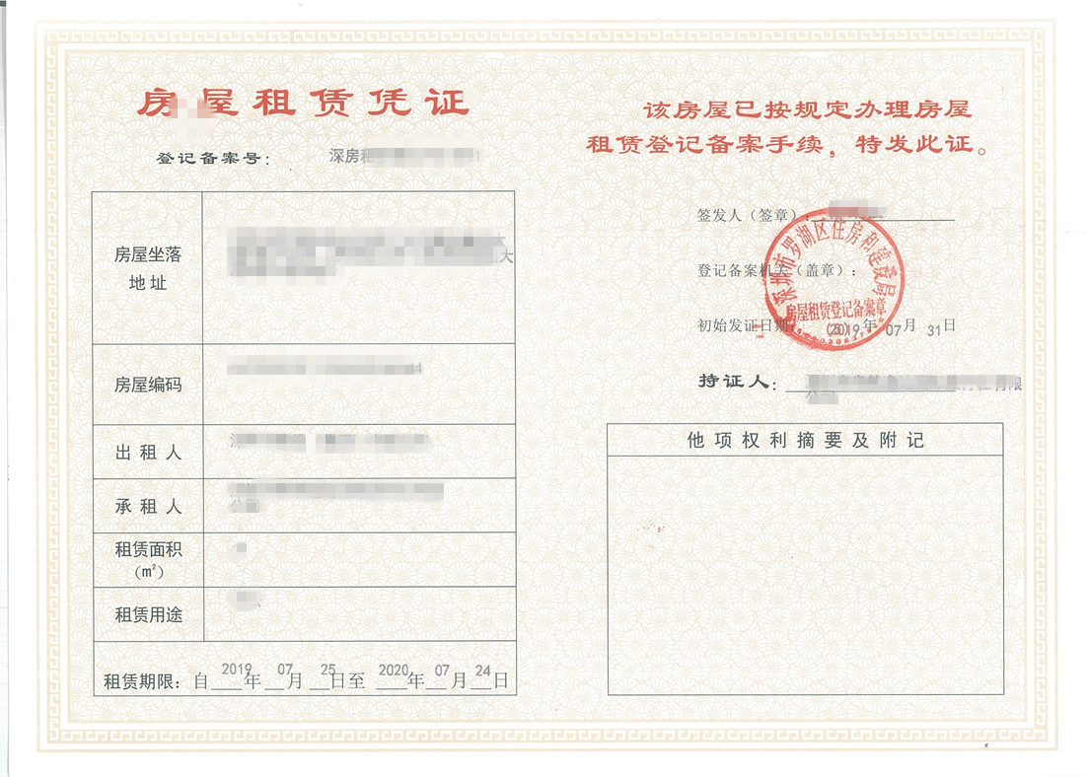

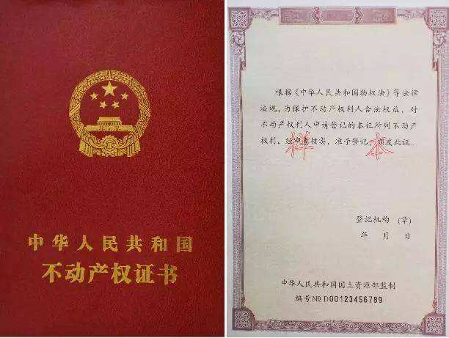

2-营业设施来源证明

营 业 设 施 设 备 情 况
名 称 | 单位 | 数量 | 价值  （万元） | 备 注
注：1.如以互联网形式经营的，请将网站地址在备注栏注明；
2.固定电话和传真机，请在备注栏注明具体号码；
3.将营业设施设备证明或说明附在此页后面。

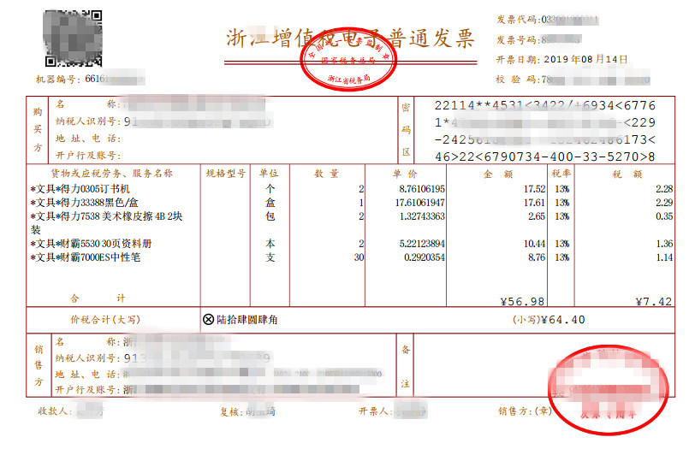

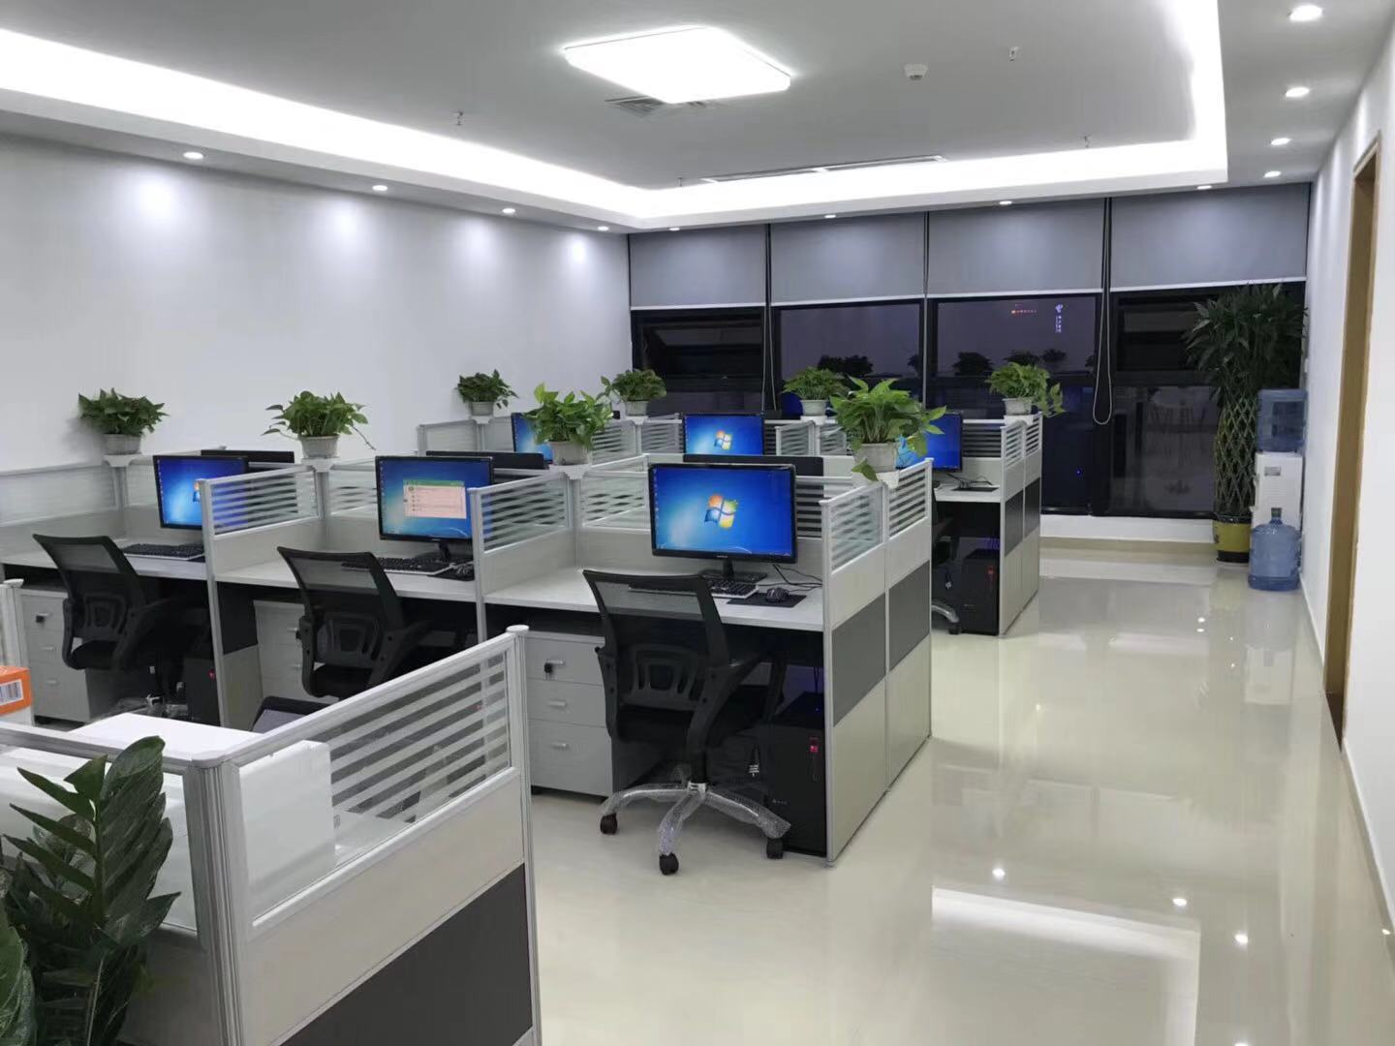

3-法定代表人资料
履历表
姓名 |  |  |  |  |  | 性别 |  |  | 出生  年月 |  |  | （贴照片）
民族 |  |  |  | 文化程度 |  |  |  |  | 专业 |  |  | （贴照片）
参加工作时间 |  |  |  |  |  |  |  |  |  |  |  | （贴照片）
从事的主要工作 |  |  |  |  |  |  |  |  |  |  |  | （贴照片）
职称 |  |  |  |  |  | 证书名称及号码
身份证号码 |  |  |  |  |  |  |  |  |  |  | 联系电话
从  事旅游及相关工作经  历 | 起止年月 |  |  |  | 工作单位 |  |  |  |  |  |  | 职务

身份证明
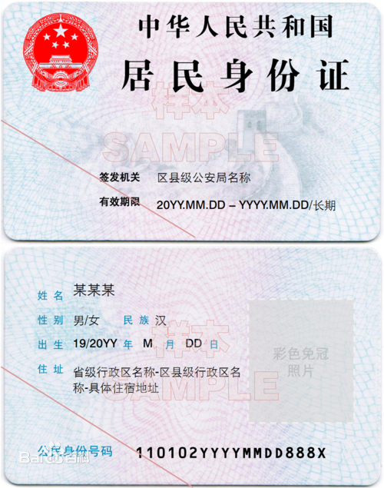

- 计调人员资料
履历表
姓名 |  | XXX |  |  |  | 性别 |  | XX | 出生  年月 |  | XXXX | （贴照片）
民族 |  | XX |  | 文化程度 |  |  | XX |  | 专业 |  | XXXX | （贴照片）
参加工作时间 |  |  |  | XXXXXX |  |  |  |  |  |  |  | （贴照片）
从事的主要工作 |  |  |  |  |  | XXXXXX |  |  |  |  |  | （贴照片）
职称 |  | XXXX |  |  |  | 证书名称及号码 |  |  |  | XXXX |  | XXXX
身份证号码 |  |  | XXXXXXXX |  |  |  |  |  |  |  | 联系电话 | XXXXXX
从  事旅游及相关工作经  历 | 起止年月 |  |  |  | 工作单位 |  |  |  |  |  |  | 职务
从  事旅游及相关工作经  历 | XX |  |  |  | XX |  |  |  |  |  |  | XX
注：请将计调人员的身份证明、从业经历（曾在旅行社企业工作不少于2年）证明或者专业经历证明（旅游管理或旅行社管理专业的毕业证或学位证）及其劳动合同证明附在此页后面。从业经历证明应当由旅行社总社出具，盖总社公章，不得由旅行社分支机构出具。
劳动合同范本

甲方：张三
乙方：李四
根据《中华人民共和国劳动法》和有关规定，甲乙双方经平等协商一致，自愿签订本合同，共同遵守本合同所列条款。
一、劳动合同期限第一条本合同为______一年___期限劳动合同。
二、工作内容
第二条乙方同意根据甲方工作需要，担任 计调经理 岗位(工种)工作。
第三条乙方工作应达到甲方规定的技术标准。
三、劳动保护和劳动条件第四条甲方安排乙方执行八小时工时制度。
第五条甲方为乙方提供必要的劳动条件和劳动工具。
第六条甲方负责对乙方进行职业道德、业务技术、劳动安全、劳动纪律和甲方规章制度的教育。
四、劳动报酬第七条甲方每月以货币形式支付乙方工资。
第八条甲方生产工作任务不足使乙方待工的，甲方无需支付乙方的月生活费。
第九条有下列情形之一的，甲乙双方应变更劳动合同并及时办理变更合同手续：
(一)甲乙双方协商一致的;
(二)订立本合同所依据的客观情况发生重大变化，致使本合同无法履行的
第十条乙方有下列情形之一，甲方可以解除本合同：
(一)在试用期间被证明不符合录用条件的;
(二)严重违反劳动纪律或者甲方规章制度，按照甲方单位规定或者本合同约定可以解除劳动合同。
第十一条有下列情形之一的，甲方解除本合同：
(一)乙方患病或者非因工负伤，不能从事原工作也不能从事甲方另行安排的工作的;
(二)本合同订立时所依据的客观情况发生重大变化，致使合同无法履行，经甲乙双方协商不能就变更本合同达成协议的;
五、当事人约定的其他内容第十二条甲乙双方约定本合同增加以下内容：
第一十三条乙方有下列情形之一，甲方可以解除本合同：
1、在试用期间，被证明不符合录用条件的;
2、严重违反劳动纪律或甲方规章制度的;
3、严重失职、营私舞弊，对甲方利益造成重大损害的;
4、被依法追究刑事责任的。
第一十四条有下列情形之一，乙方可以随时通知甲方解除本合同：
1、在试用期内的;
2、甲方以暴力、威胁、监禁或者非法限制人身自由的手段强迫劳动的;
3、甲方不能按照本合同规定支付劳动报酬或者提供劳动条件的。
六、违约责任
1.在合同期内，甲方除《暂行规定》第十六条、第十九条、乙方除《暂行规定》第十七条规定的条件外，均不得解除合同或自行离职，否则应支付违约金500元。
2.甲乙双方必须严格履行劳动合同，除遇有特殊情况，经双方协商一致不能履行劳动合同的有关内容外，任何一方违反合同给对方造成经济损失的，应根据其后果和责任大小，给对方赔偿经济损失。赔偿金额按有关规定或实际情况确定。
乙方应遵守如下规定：乙方应每天按正常上班时间到甲方报到。
七、劳动争议处理及其它
第十三条双方因履行本合同发生争议，当事人可以向甲方劳动争议调解委员会申请调解;调解不成的，应当自劳动争议发生之日起，60日内向劳动争议仲裁委员会申请仲裁。当事人一方也可以直接向劳动争议仲裁委员会申请仲裁
第十四条本合同未尽事宜或与今后国家、市人民政府有关规定相悖的，按有关规定执行。第十五条本合同一式两份，甲乙双方各执一份。

甲方(公章) 张三 乙方(签字或盖章) 李四

- 导游人员资料
劳动合同范本

甲方：张三
乙方：李四
根据《中华人民共和国劳动法》和有关规定，甲乙双方经平等协商一致，自愿签订本合同，共同遵守本合同所列条款。
一、劳动合同期限第一条本合同为______一年___期限劳动合同。
二、工作内容
第二条乙方同意根据甲方工作需要，担任 导游 岗位(工种)工作。
第三条乙方工作应达到甲方规定的技术标准。
三、劳动保护和劳动条件第四条甲方安排乙方执行八小时工时制度。
第五条甲方为乙方提供必要的劳动条件和劳动工具。
第六条甲方负责对乙方进行职业道德、业务技术、劳动安全、劳动纪律和甲方规章制度的教育。
四、劳动报酬第七条甲方每月以货币形式支付乙方工资。
第八条甲方生产工作任务不足使乙方待工的，甲方无需支付乙方的月生活费。
第九条有下列情形之一的，甲乙双方应变更劳动合同并及时办理变更合同手续：
(一)甲乙双方协商一致的;
(二)订立本合同所依据的客观情况发生重大变化，致使本合同无法履行的
第十条乙方有下列情形之一，甲方可以解除本合同：
(一)在试用期间被证明不符合录用条件的;
(二)严重违反劳动纪律或者甲方规章制度，按照甲方单位规定或者本合同约定可以解除劳动合同。
第十一条有下列情形之一的，甲方解除本合同：
(一)乙方患病或者非因工负伤，不能从事原工作也不能从事甲方另行安排的工作的;
(二)本合同订立时所依据的客观情况发生重大变化，致使合同无法履行，经甲乙双方协商不能就变更本合同达成协议的;
五、当事人约定的其他内容第十二条甲乙双方约定本合同增加以下内容：
第一十三条乙方有下列情形之一，甲方可以解除本合同：
1、在试用期间，被证明不符合录用条件的;
2、严重违反劳动纪律或甲方规章制度的;
3、严重失职、营私舞弊，对甲方利益造成重大损害的;
4、被依法追究刑事责任的。
第一十四条有下列情形之一，乙方可以随时通知甲方解除本合同：
1、在试用期内的;
2、甲方以暴力、威胁、监禁或者非法限制人身自由的手段强迫劳动的;
3、甲方不能按照本合同规定支付劳动报酬或者提供劳动条件的。
六、违约责任
1.在合同期内，甲方除《暂行规定》第十六条、第十九条、乙方除《暂行规定》第十七条规定的条件外，均不得解除合同或自行离职，否则应支付违约金500元。
2.甲乙双方必须严格履行劳动合同，除遇有特殊情况，经双方协商一致不能履行劳动合同的有关内容外，任何一方违反合同给对方造成经济损失的，应根据其后果和责任大小，给对方赔偿经济损失。赔偿金额按有关规定或实际情况确定。
乙方应遵守如下规定：乙方应每天按正常上班时间到甲方报到。
七、劳动争议处理及其它
第十三条双方因履行本合同发生争议，当事人可以向甲方劳动争议调解委员会申请调解;调解不成的，应当自劳动争议发生之日起，60日内向劳动争议仲裁委员会申请仲裁。当事人一方也可以直接向劳动争议仲裁委员会申请仲裁
第十四条本合同未尽事宜或与今后国家、市人民政府有关规定相悖的，按有关规定执行。第十五条本合同一式两份，甲乙双方各执一份。

甲方(公章) 张三 乙方(签字或盖章) 李四

电子导游证
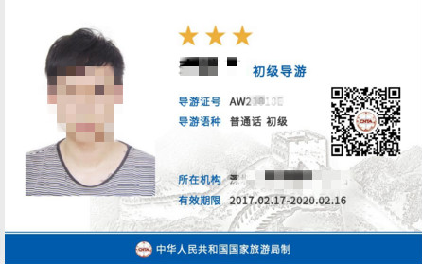

注：请将导游人员（至少3名）身份证明附在此页后面。

6-企业章程
第一章 总则
第一条 本章程根据《中华人民共和国公司法》（以下简称《公司法》）及有关法律、行政法规、规章规定制定。
第二条 本章程条款与法律、行政法规、规章不符的，以法律、行政法规、规章的规定为准。
第三条 本章程经全体股东讨论通过，在公司注册后生效，对本公司、股东、执行董事、监事、经理均具有约束力。
第二章 公司名称和住所
第四条 公司名称：____XXX______有限公司。
第五条 公司住所：XXX
第三章 公司经营范围
第六条 公司经营范围：XXX
第四章 公司注册资本
第七条 公司注册资本：___XX_____万元人民币。
第五章 股东姓名（名称）
第八条 公司股东共_XX____个，分别是：XX_/XX_
1、姓名：XX_
住所（址）：XX_
证件名称：XX_
证件号码：XX_
2、姓名：XX_
住所（址）：XX_
证件名称：XX_
证件号码：XX_
（注：股东人数应为二个以上五十个以下；可续写）
第六章 出资方式、出资额和出资时间
第九条 股东的出资方式、出资额和出资时间：
1、（股东名称）__XX_______以货币出资___XX______万元，以（实物、知识产权、土地使用权等非货币财产）作价出资____XX_____万元，总认缴出资___XX______万元，占注册资本的___XX______%。首期实缴出资___XX______万元，在申请公司设立登记前缴纳，其余认缴出资在领取营业执照之日起____个月内缴足。
2、（股东名称）___XX______以货币出资_____XX____万元，以（实物、知识产权、土地使用权等非货币财产）作价出资__XX_______万元，总认缴出资____XX_____万元，占注册资本的____XX_____%。首期实缴出资___XX______万元，在申请公司设立登记前缴纳，其余认缴出资在领取营业执照之日起__XX___个月内缴足。（注：可续写）
第七章 股东的权利和义务
第十条 股东享有下列权利：
风险提示：
公司的出资情况千差万别，如果由于某些特殊情况不能完全按照出资比例行使表决权，或者股份出资比例特殊，比如各占50%将导致表决权无法行使。如果有这些情况，股东出资人可以在公司章程中约定不按照出资比例行使表决权，赋予某些特定股东特别表决权，或者在无法表决时按照特定比例通过表决或者特定股东直接决定。
比如在章程中约定“股东不按持股比例行使表决权，由一方持有较多表决权”或者“股东会普通决议需半数以上（含半数）表决权通过”来解决。当然，在公司章程对股东行使表决权的方式没有明确规定时，应依照公司法的规定按照出资比例行使表决权。
（一）根据其出资份额行使表决权；
（二）有选举和被选举执行董事（执行董事）、监事权；
（三）查阅、复制公司章程、股东会会议记录和财务会计报告；
（四）对公司的业务、经营和财务管理工作进行监督，提出建议或质询。
（五）要求公司为其签发出资证明书，并将姓名或名称、住所、出资额及出资证明书编号记载于股东名册上；
（六）依法转让出资，优先购买公司其他股东转让的出资；
（七）公司新增资本时，原股东可以优先认缴出资，并按以下第_XX____种方式分配认缴出资：1、按照实缴的出资比例分取红利；2、按照认缴的出资比例分取红利；3、按照股东约定；
（八）按前款第___XX__种方式分取红利；注：保留三十九条，该款不必重复；
（九）按公司章程的有关规定转让和抵押所持有的股权；
（十）公司终止，在公司办理清算完毕后，按照实缴出资比例分享剩余资产；
（十一）提案权。
第十一条 股东履行下列义务：
（一）以其认缴的出资额为限对公司承担责任；
（三）应当按期足额缴纳公司章程中规定的各自所认缴的出资额；以货币出资的，应当将货币出资足额存入公司在银行开设的账户；以非货币财产出资的，应当依法办理其财产权转移到公司名下的手续；
（四）不按认缴期限出资或者不按规定认缴金额出资的，应向已按期足额缴纳出资的股东承担违约责任；
（五）公司，不得抽逃出资；
（六）保守公司秘密；
（七）支持公司的经营管理，提出合理化建议，促进公司业务发展。
风险提示：
由于股东出资人持有的股权属于财产权，因此是可以和房屋、土地、车辆、存款等有形财产一样发生继承的，如果股东出资人死亡则其继承人有权继承其名下的出资股份。如果公司股东出资人为了防止发生此类情况，避免有不熟悉的继承人通过继承成为公司股东，那么可以对股份的继承做出特别约定，比如股东出资人死亡则由其他股东收购其股权，而由其继承人分割股权价款等。
第八章 公司的股权转让和抵押
第十二条 股东之间可以相互转让其全部或部分股权。股东向股东以外的人转让股权，按以下第__XX___种方式执行：
1、股东向股东以外的人转让股权，应当经其他股东同意。股东应就其股权转让事项书面通知其他股东征求同意，其他股东自接到书面通知之日起满三十日未答复的，视为同意转让。其他股东百分之（半数以上）以上不同意转让的，不同意的股东应当购买该转让的股权；不购买的，视为同意转让。
2、按照股东约定：股东向股东以外的人转让股权，应当经股东同意转让的股权，在同等条件下，其他股东有优先购买权。两个以上股东主张行使优先购买权的，协商确定各自的购买比例；协商不成的，按照转让时各自的实缴/认缴出资比例行使优先购买权。
第十三条 （选择性条款）自然人股东死亡后，其原持有的股权按以下第____种方法处理：1、自然人股东死亡后，其股东资格由合法继承人继承；2、按照股东约定：自然人股东死亡后，其原持有的股权。
第十四条 受让人必须遵守本公司章程和有关法律、行政法规规定。
第十五条 股东将其所持有的公司股权为第三人提供担保质押，应当经其他股东百分之__XX____同意。
第九章 公司的机构设置
第十六条 公司股东会由全体股东组成，股东会是公司的最高权力机构。
第十七条 股东会行使下列职权：
（一）决定公司的经营方针和投资计划；
（二）选举和更换非由职工代表担任的（执行）董事、监事，决定有关（执行）董事、监事的报酬事项；
（三）审议批准（执行）董事（会）的工作报告；
（四）审议批准监事
（会）的工作报告；
（五）审议批准公司的年度财务预算方案、决算方案；
（六）审议批准公司的利润分配方案和弥补亏损方案；
（七）对公司增加或者减少注册资本作出决议；
（八）对发行公司债券作出决议；
（九）对公司合并、分立、解散、清算或者变更公司形式作出决议；
（十）修改公司章程；
（十一）对股东向股东以外的人转让出资作出决议；
（十二）其他职权。
第十八条 股东会的议事方式和表决程序除《公司法》有规定的外，按照本章程的规定执行。股东会会议作出修改公司章程、增加或者减少注册资本的决议，以及公司合并、分立、解散或者变更公司形式的决议，必须经代表三分之二以上表决权的股东通过。股东会会议由股东按照以下第__XX__种方式行使表决权：1、股东会会议由股东按照实缴/认缴出资比例行使表决权；2、按照股东约定：股东会会议由股东按照_____XX____行使表决权。
第十九条 股东会会议分为定期会议和临时会议。定期会议每____月召开一次。代表十分之一以上表决权的股东提议召开临时会议的，应当召开临时会议。首次股东会会议由出资最多的股东召集和主持，依照《公司法》有关规定行使职权。
第二十条 召开股东会会议，应当于会议召开____日前通知全体股东。股东会应当对所议事项的决定作成会议记录，出席会议的股东应当在会议记录上签名。
第二十一条 （选择性条款）公司设董事会，成员__XX____人（注：三至十三人），由股东会选举产生。公司不设董事会，设执行董事一人，由股东会任命、选举、委派、聘用产生。
风险提示：
公司法规定股东会的召集权在董事会，当董事会或董事长不履行法定职责时，为了避免公司运营遭受影响，损害股东权益，应当在章程中赋予符合一定条件的股东，在特殊情况下有直接召集股东会的权利。可做如下规定：
“如果董事会违反本章程规定，拒绝召集股东会，或不履行职责时，持有公司10%（比例可以根据公司具体情况酌定）以上的股东，享有不通过董事会自行召集股东会的权利”
“股东自行召集的股东会由参加会议的出资最多的股东主持。”
第二十二条 （执行）董事（会）对股东会负责，行使下列职权：
（一）负责召集和主持股东会，并向股东会报告工作；
（二）执行股东会的决议；
（三）决定公司的经营计划和投资方案；
（四）制订公司的年度财务预算方案、决算方案；
（五）制订公司的利润分配方案和弥补亏损方案；
（六）制订公司的增加或减少注册资本的方案；
（七）拟订公司合并、分立、变更公司形式、解散的方案；
（八）决定公司内部管理机构的设置；
（九）聘任或者解聘公司（副）经理、财务负责人，决定其报酬事项；
（十）制定公司的基本管理制度；
（十一）其他职权。
第二十三条 （执行）董事任期___XX__年（注：每届任期不得超过三年）。任期届满，可以连选连任。
第二十四条 （选择性条款）董事会的议事方式和表决程序：
（一）召开董事会会议应当于会议召开___XX__日以前通知全体董事；
（二）董事会会议由董事长召集和主持；董事长不能履行职务或者不履行职务的，由副董事长召集和主持；副董事长不能履行职务或者不履行职务的，由半数以上董事共同推举一名董事召集和主持；
（三）董事会应当对所议事项的决定作成会议记录，出席会议的董事应当在会议记录上签名；
（四）董事会决议的表决，实行一人一票；
（五）董事会作出决议，必须经全体董事的百分之__XX___以上通过。
第二十五条 （选择性条款）董事会设董事长一人、副董事长__XX___人。董事长由股东会/董事会（任命/选举/委派/聘用）产生，任期_XX____年（每届任期不得超过三年），任期届满，连选可以连任；副董事长由股东会/董事会（任命/选举/委派/聘用）产生，任期__XX___年（每届任期不得超过三年），任期届满，连选可以连任。
第二十六条 （选择性条款）公司设经理一人，由股东会/董事会/执行董事（任命/选举/委派/聘用）产生。经理对股东会/董事会/执行董事负责，行使下列职权：
（一）主持公司的生产经营管理工作，组织实施股东会决议；
（二）组织实施公司年度经营计划和投资方案；
（三）拟订公司内部管理机构设置方案；
（四）拟订公司的基本管理制度；
（五）制定公司的具体规章；
（六）其他职权。
第二十七条 （选择性条款）公司设监事会，成员__XX___人（注：不得少于三人），其中职工代表__XX___人（注：所占比例不得低于三分之一。监事由股东会任命/选举/委派/聘用产生，其中，由职工代表担任的监事由职工大会/职工代表大会选举产生。监事每届任期三年，任期届满，连选可连任。（执行）董事、高级管理人员及财务负责人不得兼任监事。监事会设主席一人，由全体监事过半数选举产生。监事会主席召集和主持监事会会议；监事会主席不能履行职务或者不履行职务的，由半数以上监事共同推举一名监事召集和主持监事会会议。公司不设监事会，设监事___XX_人（注：须少于三人），由股东会任命/选举/委派/聘用产生，每届任期三年。任期届满，连选可连任。（执行）董事、高级管理人员及财务负责人不得兼任监事。
风险提示：
公司法只规定了有限公司的董事执行职务违法、侵犯公司与股东权益，造成损失时，承担赔偿责任，但具体救济途径没有规定。为了完善救济途径，可在章程中做如下规定：
“董事、监事、经理在执行公司职务时，违反法律、行政法规、公司章程规定，以及因无故不履行职务、擅自离职，侵犯公司与股东合法权益，应当承担赔偿责任；发生上述情形且公司怠于起诉时，任何股东有权代表公司提起诉讼。因诉讼而发生的实际支出，由公司承担。”
第二十八条 监事（会）行使下列职权：
（一）检查公司财务；
（二）对（执行）董事、高级管理人员执行公司职务的行为进行监督，对违反法律、行政法规、公司章程或者股东会决议的（执行）董事、高级管理人员提出罢免的建议；
（三）当（执行）董事、高级管理人员的行为损害公司的利益时，要求（执行）董事、高级管理人员予以纠正；
（四）提议召开临时股东会会议，在（执行）董事；
（会）不履行《公司法》规定的召集和主持股东会会议职责时召集和主持股东会会议；
（五）向股东会会议提出提案；
（六）依照《公司法》第一百五十二条 的规定，对（执行）董事、高级管理人员提起诉讼；
（七）其他职权：监事可以列席董事会会议。
第十章 公司法定代表人
第三十条 公司法定代表人由执行董事/董事长/经理担任。
第三十一条 法定代表人行使下列职权：
（一）召集和主持股东会议；
（二）检查股东会议落实情况；
（三）代表公司签署有关文件；
（四）在发生战争，特大自然灾害等紧急情况下，对公司事务行使特别裁决权和处置权，但这类裁决权和处置权须符合公司利益，并在事后向胶东会报告；
（五）提名公司经理人选，交股东会任免。
第十一章 公司财务、会计制度
第三十二条 公司依照法律、行政法规和国务院财政部门的规定建立本公司财务、会计制度。
第三十三条 公司在每年_XX____月_XX____日前将上一会计年度的财务会计报告（经会计师事务所审计）送交各股东。
第三十四条 公司应当每一会计年度终了时制作财务会计报告并依法经审查验证。财务会计报告包括下列财务会计报表及附属明细表：
（一）资产负债表；
（二）损益表；
（三）现金流量表；
（四）财务情况说明表；
（五）利润分配表。
第三十五条 公司应当在每一会计年度终了时制作财务会计报告，依法经审查验证，并在制成后____日内，报送公司全体股东。
第三十六条 公司分配当年税后利润时，应当提取利润的百分之十列入公司法定公积金，并提取利润的百分之_XX____至百分之XX_____列入公司法定的公益金，公司法定公积金累计额为公司注册资本的50%以上的，可不再提取。
第三十七条 公司法定公积金不足以弥补上一年度公司亏损的，在依照前条 现定提取法定公积金和法定公益金之前，应当先用当年利润弥补亏损。
第三十八条 公司提取的法定公益金用于本公司职工的集体福利。
第三十九条 公司弥补亏损和提取公积金、法定公益金后所余利润，按照股东的出资比例分配。
第四十条 公司聘用、解聘承办公司审计业务的会计师事务所，由股东会/董事会决定。
第十二章 股东会会议认为需要规定的其他事项
第四十一条 公司解散事由。公司有下列情形之一的，可以解散：
（一）公司章程规定的营业期限届满；
（二）股东会决议解散；
（三）因公司合并或者分立需要解散；
（四）依法被吊销营业执照、责令关闭或者被撤销；
（五）人民法院依照《公司法》第一百八十三条的规定予以解散；
（六）其他解散事由。
第四十二条 公司清算办法。公司因《公司法》第一百八十一条第一项、第二项、第四项、第五项规定情形而解散的，应当按《公司法》规定进行清算。清算期间，公司存续，但不得开展与清算无关的经营活动。公司财产按《公司法》规定清偿后剩余财产，公司按照股东实缴出资比例分配。
第四十三条 公司清算结束后，清算组应当制作清算报告，报股东会或者有关主管机关确认，并报送公司登记机关，申请注销公司登记，公告公司终止。
第四十四条 （选择性条款）公司的营业期限为___XX__年，自公司营业执照签发之日起计。
第四十五条 本章程于____XX_____年__XX___月__XX___日订立，自公司登记机关核准公司设立登记之日起生效，修改亦同。
第四十七条 本章程未规定的事项，按《公司法》的相关规定执行。
全体股东签名、盖章：

______XX___年__XX___月__XX___日

注：章程需由全体股东签字并盖公章。

